LEONE FILM GROUP E RAI CINEMA
Presentano
Una Produzione
LIONSGATE
Un film di
J. A. BAYONA
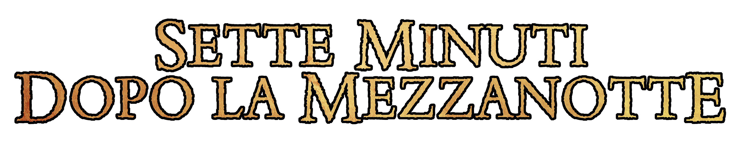
(A Monster Calls)

LEWIS MacDOUGALL
SIGOURNEY WEAVER
FELICITY JONES
TOBY KEBBELL
e LIAM NEESON

Un’esclusiva per l’Italia LEONE FILM GROUP
in collaborazione con RAI CINEMA
Distribuzione
Uscita: 18 Maggio 2017
Durata: 1h48’

Ufficio stampa film 01 Distribution – Comunicazione
Giulia Martinez Annalisa Paolicchi: annalisa.paolicchi@raicinema.it
giuliamar@alice.it Rebecca Roviglioni: rebecca.roviglioni@raicinema.it +39 335 7189949 Cristiana Trotta: cristiana.trotta@raicinema.it

Materiali stampa disponibili su: www.01distribution.it
Crediti non contrattuali

CAST ARTISTICO

Conor Lewis Macdougall
La nonna Sigourney Weaver
La mamma Felicity Jones
Il papà Toby Kebbell
Mr. Clark Ben Moor
Harry James Melville
Sully Oliver Steer
Anton Dominic Boyle
Miss Kwan Jennifer Lim
Steven Max Gabbay
L’avvocato Morgan Symes
Conor all’età di 5 anni Max Golds
La mamma di Lily Frida Palsson
Infermiera Wanda Opalinska
Insegnante Patrick Taggart
Lily Lily Rose Aslandogdu

Con GERALDINE CHAPLIN nel ruolo della Preside
e LIAM NEESON nei panni del Mostro
Crediti non contrattuali

CAST TECNICO

Regia J.A. Bayona
Sceneggiatura Patrick Ness
Basato sul romanzo di Patrick Ness
da un’idea originale di Siobhan Dowd
Prodotto da Belén Atienza
Produttori Esecutivi Patrick Ness, Jeff Skoll, Bill Pohlad
Jonathan King, Mitch Horwits
Produttori Esecutivi Patrick Wachsberger, Ènrique López–
Lavigne, Ghislain Barrois
Álvaro Augustin
Co – Produttori Sandra Hermida
Direttore della Fotografia Óscar Faura
Scenografia Eugenio Caballero
Montaggio Bernat Vilaplana, Jaume Martí
Musiche Fernando Velázquez
Costumi Steven Noble
Un’esclusiva per l’Italia Leone Film Group
in collaborazione con Rai Cinema
Distribuito da 01 Distribution
Crediti non contrattuali

7 minuti dopo la Mezzanotte
SINOSSI

“I racconti sono le avventure più grandi”
Il Mostro
Diretto da J.A. Bayona (The Impossible, The Orphanage), 7 minuti dopo la Mezzanotte è un film di grande potenza emotiva, tratto dall’omonimo e pluripremiato romanzo di Patrick Ness (anche autore della sceneggiatura), pubblicato nel 2011 e tradotto in quasi quaranta lingue dopo aver riscosso un successo mondiale. Il romanzo è ispirato a un’idea di Siobhan Dowd, autrice scomparsa prematuramente.
7 MINUTI DOPO LA MEZZANOTTE racconta la commovente storia dell'incontro tra il dodicenne Conor, (Lewis MacDougall) vittima di bullismo a scuola e costretto a vivere con una nonna fredda e distante (Sigourney Weaver) a causa della malattia della mamma (Felicity Jones), e la creatura fantastica che il ragazzo invoca nei suoi sogni per sfuggire alla solitudine del suo mondo reale. E la creatura si manifesta, ogni sera, 7 Minuti dopo la Mezzanotte, per raccontare a Conor delle storie, frammenti di un viaggio emotivo alla ricerca della verità.
Un film che emoziona e intenerisce, la vicenda di un ragazzino di dodici anni costretto a crescere troppo in fretta e del meraviglioso rapporto con la creatura fantastica, che lo aiuterà nel suo percorso di crescita. Suo padre (Toby Kebbell) si è rifatto una vita in America, e Conor ha un disperato bisogno di qualcuno che si occupi di lui.
Senza volerlo, evoca un alleato improbabile che emerge, in tutta la sua terrificante magnificenza, da un antico e imponente albero: una creatura alta 12 metri (incarnata dalla straordinaria performance di Liam Neeson) che si manifesta alla finestra della sua stanza da letto, ogni sera, 7 minuti dopo la mezzanotte. Il Mostro racconta tante storie: Conor le ascolta e riesce a immaginarle. Piano piano le sue paure lasciano posto all’intraprendenza e all’introspezione: il Mostro infatti ha stabilito che, quando avrà finito di raccontare le sue storie, sarà Conor a raccontare qualcosa. Antico, selvaggio e inesorabile, il Mostro guida Conor in un viaggio all’insegna del coraggio, della fede e della verità.

7 minuti dopo la Mezzanotte, presentato da Focus Features in associazione con Participant Media/River Road Entertainment, è una produzione Apaches Entertainment/Telecinco Cinema/AIE/La Trini. Il film è interpretato da Sigourney Weaver, Felicity Jones, Toby Kebbell, Lewis MacDougall e Liam Neeson. Il trucco e le acconciature sono opera di Marese Langan. Steven Noble è il costumista. Oriol Tarragó è il fonico. Shaheen Baig ha curato il casting. La musica è stata composta da Fernando Velázquez. I montatori sono Bernat Vilaplana e Jaume Martí. Lo scenografo è Eugenio Caballero; il direttore della fotografia è Óscar Faura.
I produttori esecutivi sono Patrick Ness, Jeff Skoll, Bill Pohlad, Jonathan King, Mitch Horwits, Patrick Wachsberger, Enrique López Lavigne, Ghislain Barrois, Álvaro Augustin. Il film è prodotto da Belén Atienza e coprodotto da Sandra Hermida
Basata sul romanzo di Patrick Ness, da un’idea di Siobhan Dowd, la sceneggiatura è stata scritta da Patrick Ness. Il film è diretto da J.A. Bayona, per Focus Features.
Quest’anno 7 minuti dopo la Mezzanotte è stato il film protagonista dei Premi Goya – il più importante riconoscimento cinematografico spagnolo giunto alla trentunesima edizione. Il film ha infatti vinto ben 9 dei 12 premi ai quali era candidato, fra cui Miglior regia, Colonna sonora, Fotografia, Montaggio, Effetti speciali, Trucco e parrucco.

